11. Геодезические разбивочные работы

11.1. Построение в натуре проектных углов, отрезков, линий заданного уклона.

При построении на местности проектного угла β заданы вершина A и сторона AB. Построение угла начинают с установки над вершиной A теодолита, визирования точки B и снятия соответствующего отсчёта b по горизонтальному кругу. Предвычисляют отсчёт c = b + β (если угол откладывают по часовой стрелке). Открепив алидаду, устанавливают отсчёт c и фиксируют точку C₁ по центру сетки нитей. Аналогично строят точку C₂ при другом положении вертикального круга. Отрезок C₁C₂ делят пополам точкой C и угол BAC принимают за проектный.
Для построения на местности отрезка заданной длины используют, как правило, способ редукции. Для этого по заданному направлению откладывают расстояние d₁, равное проектному, и временно фиксируют полученную точку. Измеряют превышение межу концами отрезка и температуру мерного прибора (если используется измерительный прибор конечной длины – рулетка или лента). Вычисляют поправки в длину линии за компарирование, за температуру, за наклон линии и вычисляют суммарную поправку, которую вводят с обратным знаком в линию (см. «Линейные измерения»).
Проектные отметки, как правило, переносят в натуру геометрическим нивелированием. Для этого нивелир устанавливают посередине между репером и местом перенесения отметки; берут отсчёт a по черной стороне рейки и вычисляют горизонт прибора ГП = H_{рп} + a и проектный отсчёт b = ГП – H_{пр}. Рейку устанавливают у обноски и поднимают или опускают до тех пор, пока отсчёт по горизонтальной нити сетки не совпадёт с вычисленным отсчётом b; на обноске в этот момент прочерчивают черту по пятке рейки. Аналогично строят отметки по красной стороне рейки и, в случае несовпадения двух отметок, за окончательную отметку принимают среднюю из них (рис. 27).

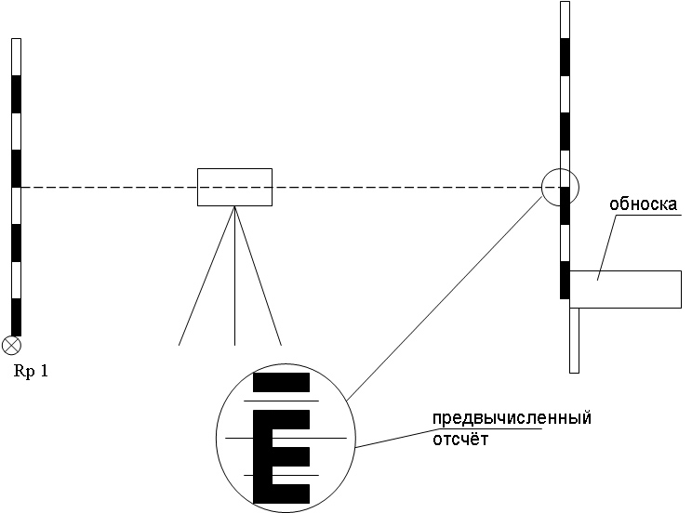
Рис. 27. Построение точки с проектной отметкой.

Построение линии заданного уклона заключается в построении как минимум двух точек. Если точка A с отметкой H_{A} закреплена, то вычисляют отметку B по формуле H_{B} = H_{A} + id, где d – расстояние между точками. Если отметка точки A не известна, то в этой точке устанавливают рейку и берут по ней отсчёт a и предвычисляют отсчёт b = a + id, по которому и выносят точку B в натуру.

11.2. Построение в натуре точек.

Точки красных линий, зданий и т.д. – так называемые проектные точки – выносят на местность разными способами. Выбор способа зависит от геодезической основы.
- При полярном способе из точки A геодезической основы теодолитом строится проектный угол и по полученному направлению откладывается проектное расстояние. На точность построения точки влияют погрешности построения угла, построения линии, центрирования теодолита, редукции визирной цели, исходных данных и фиксации точки.
- Способом прямоугольных координат проектные точки переносят в натуру от пунктов геодезической основы в виде строительной сетки. Для этого из точки опускается перпендикуляр на линию сетки и определяется длина перпендикуляра d₂ и расстояние от точки основы до основания перпендикуляра d₁. В натуре по линии сетки откладывают расстояние d₁ и в полученной точке теодолитом строят прямой угол; по полученному направлению откладывают расстояние d₂ и фиксируют точку C. На точность построения влияют погрешности: построения отрезков, построения прямого угла, центрирования и редукции, исходных данных и фиксации точки. Для повышения точности построения необходимо, чтобы величина d₁ была больше d₂.
- При разбивке мостовых переходов и гидротехнических сооружения распространено использование способа угловой засечки. Положение проектной точки в этом случае определяется построением в пунктах триангуляции A и B проектных углов β₁ и β₂. Искомой точкой является точка пересечения направлений AC и BC.
- Способ линейной засечки целесообразно применять при достаточной густоте пунктов основы и при расстояниях, не превышающих длины мерного прибора. При использовании этого метода удобнее всего пользоваться двумя рулетками, перемещая их до совмещения соответствующих проектным длинам отметок. Если положение точки определяется пересечением двух створов, задаваемых одновременно двумя теодолитами, установленными в пунктах геодезической основы, то это способ створной засечки. При расстояниях между створными точками порядка 20-30 метров практикуют получение створов монтажными проволоками.

11.3. Оси сооружений.

При проектировании конструктивные элементы привязывают к линиям, называемым разбивочными осями. Разбивочные оси в совокупности представляют геометрическую схему здания или сооружения. Они являются геодезической основой, по которой ориентируют элементы строительных конструкций и технологического оборудования при установке их в проектное положение. Оси делятся на продольные и поперечные. Продольные обозначают прописными буквами русского алфавита (кроме О, У, Х, Ъ, Ы, Ь), поперечные – арабскими цифрами. Оси подразделяют на основные (задающие геометрию здания) и промежуточные; для сложных в плане зданий иногда выделяют главные оси (оси симметрии). Возведение зданий начинают с перенесения проекта сооружения в натуру, т.е. с вынесения и закрепления разбивочных осей. Такие работы называют геодезической разбивкой здания. Разбивку проводят в два этапа. Сначала выносят основные оси, а затем производят детальную разбивку – выносят и закрепляют промежуточные оси.

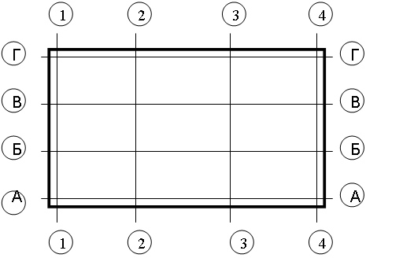
Рис. 28. Оси здания: А, Г, 1 и 4 – основные, Б, В, 2, и 3 – промежуточные.

11.4. Разбивка основных и главных осей здания. Требование к точности.

Геодезическую разбивку основных осей выполняют в соответствии с утверждённой проектно-технической документацией. Процессу перенесения в натуру основных осей предшествует геодезическая подготовка разбивочных данных. Эту подготовку осуществляют графическим, графоаналитическим и аналитическим способами. При графическом способе, когда к точности планового положения не предъявляют особых требований, линейные и угловые разбивочные элементы определяются графическим способом, т.е. непосредственно с плана. При графоаналитическом способе графически определяют координаты некоторых точек, а значения линейных и угловых разбивочных элементов рассчитывают. При аналитическом способе графических определений по плану не делают; координаты как минимум двух точек здания или сооружения уже должны быть известны, дальнейшие расчёты выполняются точно так же, как и при графоаналитическом методе.
Точность перенесения габаритов сооружения должна быть не меньше точности плана, на котором оно запроектировано. Как правило, её определяют из соотношения Δ_{пр} = 0,2 N, где N – основание масштаба. Точность перенесения габаритов может быть повышена, если это обусловлено проектом.

11.5. Геодезическая подготовка данных для перенесения проекта сооружения на местность.

Наиболее часто применяется графоаналитическая подготовка разбивочных элементов. С плана снимаются координаты точки пересечения основных осей здания и дирекционный угол одной из осей (он может быть известен заранее, например, если ось параллельна красной линии). Решением прямой геодезической задачи находят координаты остальных точек пересечения осей. Тогда если известны координаты точки пересечения основных осей и координаты точек полигонометрического хода, для определения разбивочного угла β (рис. 29) необходимо знать дирекционный угол α_{5-Б2} направления с точки хода на точку пересечения осей (дирекционный угол линии хода α₅₆ известен); разбивочный угол β = α_{5-Б2} – α₅₆. Угол α_{5-Б2} и расстояние d можно найти из решения обратной геодезической задачи (см. п. 2.5. «Задачи, решаемые на картах и планах при проектировании сооружений»):

tg r_{5-Б2} = (Y₅ – Y_{Б2})/(X₅ – X _{Б2});
d = (Y₅ – Y_{Б2})/sin α_{5-Б2} = (X₅ – X _{Б2})/cos α_{5-Б2}.

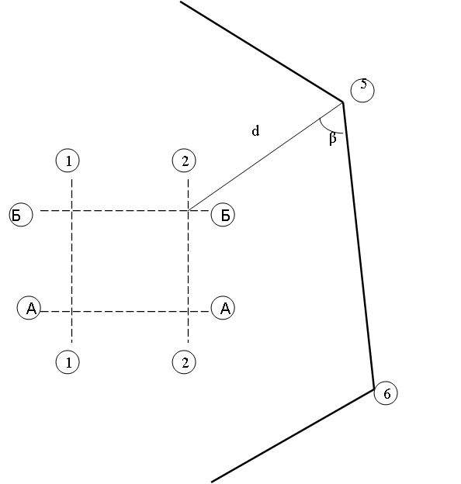
Рис. 29. Разбивочные угол и расстояние.

11.6. Закрепление осей.

Для закрепления оси выносят на обноску, которая представляет собой доску, закреплённую горизонтально на столбах на высоте 400 – 600 мм. Сплошную обноску устанавливают строго параллельно основным осям на расстоянии, обеспечивающем её сохранность на весь период строительства. Сплошная обноска применяется крайне редко из-за её громоздкости и неудобств, создаваемых ею (особенно для землеройной техники). В основном используется створная обноска. Она устанавливается на местах закрепления осей на произвольном расстоянии от взводимого здания. Помимо обноски, оси (как правило, основные) могут быть закреплены постоянными или временными знаками. Выбор конструкции знаков зависит от условий строительства. Постоянные знаки чаще всего бывают грунтовые. Они выполняются из металлических труб или рельсов, опущенных в скважину (глубиной ниже зоны промерзания на 0,5 м) и забетонированных в ней. В верхней части приваривается пластина, на которой керном отмечается положение оси. В качестве временных знаков используют деревянные колья, металлические штыри и т.д. Также широко используют цветные откраски на постоянных и временных зданиях и сооружениях, представляющие собой цветные риски. На продолжении створов осей закрепляют не менее двух знаков с каждой стороны. Высотную разбивочную основу также закрепляют постоянными и временными знаками, к которым предъявляются те же требования, что и к знакам закрепления осей.

